Областное государственное бюджетное профессиональное образовательное
учреждение
«Черемховский медицинский колледж им Турышевой А.А.»

РАБОЧАЯ ПРОГРАММА

учебной дисциплины

«История родного края»
по специальности 34.02.01 Сестринское дело
2021 г
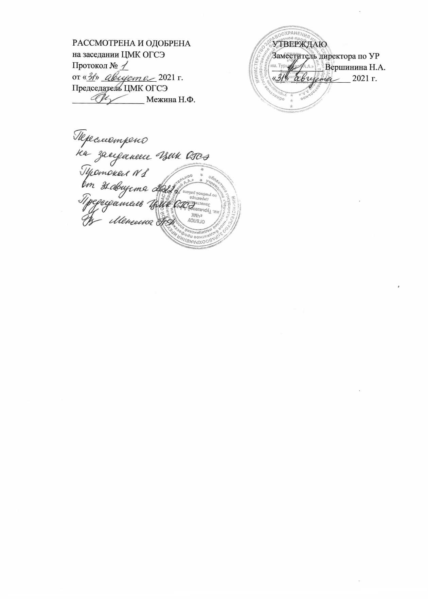
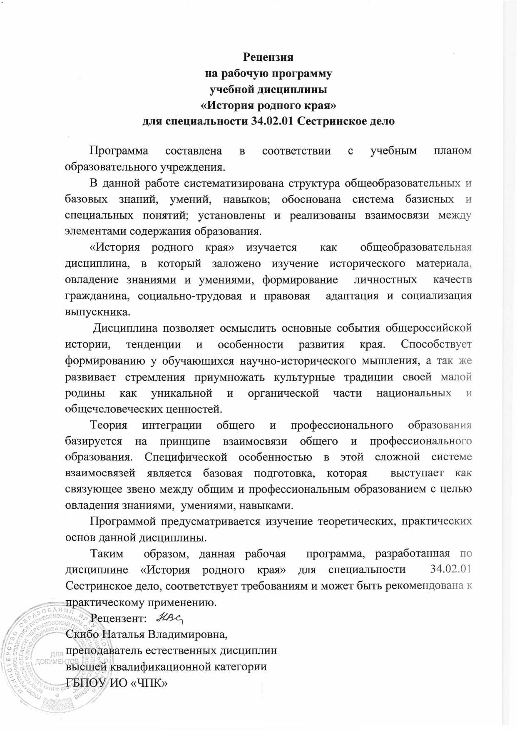
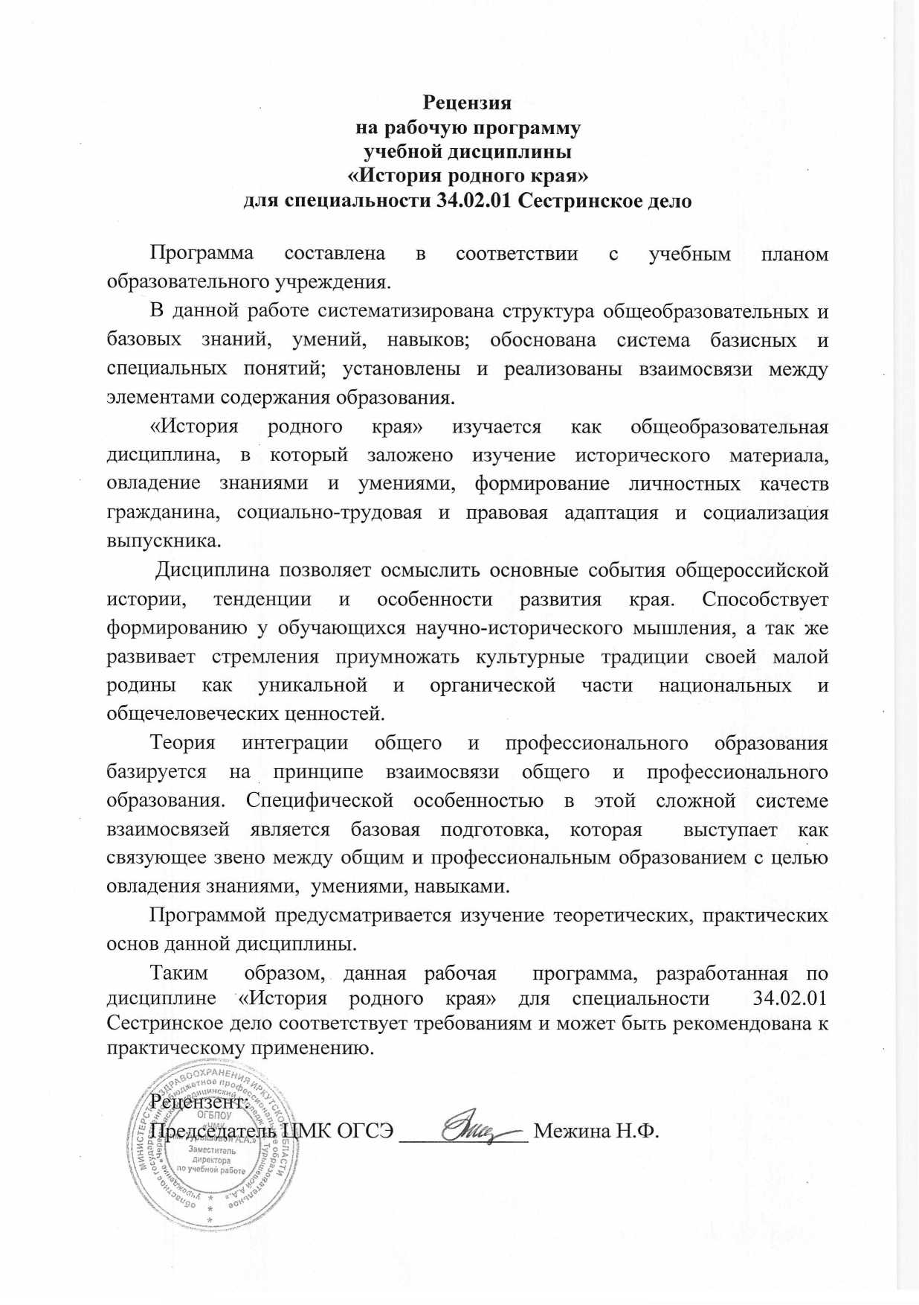
Областное государственное бюджетное профессиональное образовательное учреждение
«Черемховский медицинский техникум»

РАБОЧАЯ ПРОГРАММА
учебной дисциплины
«История родного края»
для специальностей 34.02.01 Сестринское дело
33.02.01 Фармация

2018 г

Рабочая программа учебной дисциплины «История родного края» разработана на основе требований ФГОС среднего общего образования, Рекомендаций по организации получения среднего общего образования в пределах освоения образовательных программ среднего профессионального образования на базе основного общего
Организация-разработчик: областное государственное бюджетное профессиональное образовательное учреждение «Черемховский медицинский колледж им. Турышевой А.А.»
Автор-разработчик: Бобыкина Е.Ю., преподаватель первой квалификационной категории

СОДЕРЖАНИЕ

 | стр.
ПАСПОРТ РАБОЧЕЙ ПРОГРАММЫ УЧЕБНОЙ ДИСЦИПЛины | 5
СТРУКТУРА и содержание УЧЕБНОЙ ДИСЦИПЛИНЫ | 9
условия реализации РАБОЧЕЙ программы учебной дисциплины | 16
Контроль и оценка результатов Освоения учебной дисциплины | 18

1. паспорт РАБОЧЕЙ ПРОГРАММЫ УЧЕБНОЙ ДИСЦИПЛИНЫ

1.1. Область применения программы
Учебная дисциплина «История родного края» является дисциплиной по выбору обучающихся.
Содержание программы учебной дисциплины «История родного края» направлено на достижение следующих цели:
— расширение знаний учащихся о родном крае, удовлетворение познавательной потребностей студентов, воспитание уважения к своей малой родине.
Задачи:
- Развитие интереса студентов к истории родного края, научить работать с разнообразной литературой (статьи, газеты и журналы, книги, пособия, Интернет
- Развитие гражданских качеств, патриотического отношения к России и своему краю, формирование личностно-ценностного отношения к своему родному краю, пробуждение деятельной любви к родному месту жительства;
- Формирование толерантности и толерантного поведения в условиях полиэтничности, поликонфессиональности и поликультурности региона;
- Укрепление семейных связей: заинтересованность содержанием предмета не только учащихся, но и родителей; наличие богатых возможностей для большого количества учащихся изучения истории края через семейные архивы, рассказы родителей, бабушек и дедушек, других родственников; изучение жизни края в семье через беседы, совместное чтение краеведческой литературы, книг местных писателей;
- Развитие познавательных интересов, интеллектуальных и творческих способностей, стимулирование стремления знать как можно больше о родном крае, интереса учащихся к краеведению через тематические акции библиотек, конкурсы, олимпиады и другие специализированные акции;
- Адаптация к реальной деятельности, к местной социально-экономической и социокультурной ситуации;
- Ориентация при решении вопросов дальнейшего образования, выбора профессии и места работы;
- Формирование способности и готовности к использованию краеведческих знаний и умений в повседневной жизни; видение своего места в решении местных проблем сегодня и тех вопросов, которые будут стоять перед ними в будущем.
Новизна программы в том, что предметом изучения является история сибирского региона, а не только отдельной его части (края или области). История Иркутской области, города Иркутска входит как составной элемент в данную программу.
Благодаря дополнительным знаниям, полученным в ходе изучения истории Сибири, обучающиеся могут адаптироваться в той культурной среде, которая их окружает, не теряться среди памятников истории, архитектуры родного города, знать музеи, ориентироваться в выставках и самим участвовать в культурной жизни родного города, области, страны.
1.2. Место учебной дисциплины в структуре основной профессиональной образовательной программы:
- образовательной организации учебная дисциплина «История родного края» изучается в общеобразовательном цикле учебного плана ОПОП СПО на базе основного общего образования с получением среднего общего образования.

1.3. Результаты освоения учебной дисциплины:
Освоение содержания учебной дисциплины «История родного края» обеспечивает достижение студентами следующих результатов:
личностных:
- сформированность российской гражданской идентичности, патриотизма, уважения к своему народу, чувств ответственности перед малой Родиной, гордости за свой край, свою Родину, прошлое и настоящее многонационального народа России, уважения к государственным символом (герб, флаг, гимн);
- становление гражданской позиции как активного и ответственного члена российского общества, осознающего свои конституционные права и обязанности, уважающего закон и правопорядок, обладающего чувством собственного достоинства, осознанно принимающего традиционные национальные и общечеловеческие гуманистические и демократические ценности;
- готовности к служению Отечеству, его защите;
- сформированность мировоззрения, соответствующего современному уровню развития исторической науки и общественной практики, основанного на диалоге культур, а также различных форм общественного сознания, осознание своего места в поликультурном мире;
- сформированность основ саморазвития и самовоспитания в соответствии с общечеловеческими ценностями и идеалами гражданского общества; готовность и способность к самостоятельной, творческой и ответственной деятельности;
- толерантное сознание и поведение в поликультурном мире, готовность и способность вести диалог с другими людьми, достигать в нём взаимопонимания, находить общие цели и сотрудничать для их достижения;
метапредметных:
- умение самостоятельно определять цели деятельности и составлять планы деятельности; самостоятельно осуществлять, контролировать и корректировать деятельность; использовать все возможные ресурсы для достижения поставленных целей и реализации планов деятельности; выбирать успешные стратегии в различных ситуациях; умение продуктивно общаться и взаимодействовать в процессе совместной деятельности, учитывать позиции других участников деятельности, эффективно разрешать конфликты;
- владение навыками познавательной, учебно-исследовательской и проектной деятельности, навыками разрешения проблем; способность и готовность к самостоятельному поиску методов решения практических задач, применению различных методов познания;
- готовность и способность к самостоятельной информационно-познавательной деятельности, включая умение ориентироваться в различных источниках исторической информации, критически ее оценивать и интерпретировать;
- умение использовать средства информационных и коммуникационных технологий в решении когнитивных, коммуникативных и организационных задач с соблюдением требований эргономики, техники безопасности, гигиены, ресурсосбережения, правовых и этических норм, норм информационной безопасности;
- умение самостоятельно оценивать и принимать решения, определяющие стратегию поведения, с учётом гражданских и нравственных ценностей;
предметных:
- сформированность представлений о современной исторической науке, её специфике, методах исторического познания и роли в решении задач прогрессивного развития родного края в глобальном мире;
- владение комплексом знаний об истории родного края в целом, представлениями об общем и особенном в мировом историческом процессе;
- сформированность умений применять исторические знания в профессиональной и общественной деятельности, поликультурном общении;
- владение навыками проектной деятельности и исторической реконструкции с привлечением различных источников;
- сформированность умений вести диалог, обосновывать свою точку зрения в дискуссии по исторической тематике.

1.4. Количество часов на освоение программы учебной дисциплины:
максимальной учебной нагрузки обучающегося 59 часов, в том числе:
обязательной аудиторной учебной нагрузки обучающегося 39 часов;
индивидуальные проекты 20 часов;
самостоятельной работы обучающегося 20 часов.

2. СТРУКТУРА И СОДЕРЖАНИЕ УЧЕБНОЙ ДИСЦИПЛИНЫ

2.1. Объем учебной дисциплины и виды учебной работы

Вид учебной работы | Объем часов
Максимальная учебная нагрузка (всего) | 59
Обязательная аудиторная учебная нагрузка (всего) | 39
в том числе:
Индивидуальные проекты | 20
Самостоятельная работа обучающегося (всего) | 20
Промежуточная аттестация в форме дифференцированного зачета

2.2. Тематический план и содержание учебной дисциплины «История родного края»

Наименование разделов | Содержание учебного материала, практические работы, самостоятельная работа студентов | Объем часов | Уровень  освоения
1 | 2 | 3 | 4
Раздел I. История становления Иркутской области
Тема 1.1.  Наш край в древности | Содержание учебного материала | 2
Тема 1.1.  Наш край в древности | Основные термины и понятия. Древнекаменный век в истории Прибайкалья. Древние стоянки человека. Жилища и занятия людей, первые произведения искусства. Мезолит. Новокаменный век. Усовершенствование орудий труда. Меднобронзовый век. Шаманство. Начало железного века. Изменения в занятиях людей с палеолита до меднобронзового века
Тема 1.1.  Наш край в древности | Практическая работа | 2
Тема 1.1.  Наш край в древности | Древний и новый каменный век. Проанализировать историческую информацию, пред- ставленную в текстах. Представить результаты изучения в виде письменных ответов на вопросы
Тема 1.2.  Прибайкалье в период средневековья | Содержание учебного материала | 2
Тема 1.2.  Прибайкалье в период средневековья | Общественное устройство. Поселение, земледелие, железоделательные мастерские  Особенности жизни коренных народов Сибири в период средневековья. Курыканы: жилища и культура Присоединение «брацкой землицы»: пути про- движения русских, первые остроги, Иркутский острог, Илимское воеводство, начало Иркутского воеводства, Значение присоединения Прибайкалья к России. Первые христианские церкви и монастыри. Народные волнения XVII века
Тема 1.2.  Прибайкалье в период средневековья | Самостоятельная работа | 3 | 1
Тема 1.2.  Прибайкалье в период средневековья | Подготовить сообщение или презентацию по темам: - «Народы Прибайкалья: курыканы, буряты, эвенки,тофалары».  - Народы Прибайкалья и русские первопроходцы.
Тема 1.2.  Прибайкалье в период средневековья | Практическая работа. | 2
Тема 1.2.  Прибайкалье в период средневековья | Прибайкалье в период средневековья.  Проанализировать историческую информацию, представленную в текстах и фотографиях. Представить результаты изучения в виде таблицы: «Расселение народов Прибайкалья до их присоединения к Русскому государству», характеристики культуры.
Тема 1.3.  Земля Иркутская в XVIII веке. | Содержание учебного материала | 2 | 2
Тема 1.3.  Земля Иркутская в XVIII веке. | Социально – экономическое развитие края в XVIII веке. Рост населения и основные виды его занятия. Развитие промышленности и ремесел. Иркутск – губернский город. Первые школы. «Именитые» люди XVIII века: А. Н. Радищев, Г. И. Шелихов, их роль в истории становления Иркутской области.
Тема 1.3.  Земля Иркутская в XVIII веке. | Самостоятельная работа | 3
Тема 1.3.  Земля Иркутская в XVIII веке. | Реферат на тему: «Именитые» люди 18 века.
Тема 1.4.  Иркутская губерния в XIX веке. | Содержание учебного материала | 2
Тема 1.4.  Иркутская губерния в XIX веке. | Особенности хозяйственного развития Иркутской губернии в первой половине XIX. Влияние промышленности на развитие сельского хозяйства и транспорта. Роль декабристов в развитие культуры и хозяйства сибирского населения. Иркутская губерния во второй половине XIX века. Экономика, сельское хозяйство, развитие промышленности и формирование рабочего класса. Архитектура и строительство. Хозяйство коренного населения. Торговля и купечество. Сибирская железная дорога и связь. Общественная жизнь, просвещение и образование, культура Иркутской губернии второй половины XIX века. Политическая ссылка и революционное движение.
Тема 1.4.  Иркутская губерния в XIX веке. | Практическое задание | 2
Тема 1.4.  Иркутская губерния в XIX веке. | Анализ ресурсов Интернет и печатных материалов, раскрывающих жизнь и деятельность декабристов в Иркутской губернии, развитие Иркутской губернии в первой и второй половине XIX века.
Тема 1.4.1.  Иркутск – административный и культурный центр Восточной Сибири. | Практическое задание | 2
 | Подготовка сравнительной таблицы, раскрывающей особенности развития Иркутской области в первой и второй половине XIX века (экономика, промышленность, сельское хозяйство, наука, просвещение и образование).
 | Самостоятельная работа | 3
Подготовка презентаций, сообщений о декабристах Иркутской губернии и их вкладе в развитие Иркутской области.
Составление таблиц и схем, подбор материалов и иллюстраций, раскрывающих деятельность известных политических ссыльных Иркутской губернии, особенности развития промышленности, сельского хозяйства, просвещения и образования в первой половины XIX века в Иркутской губернии.
Тема 1.5.  Социально – экономическое развитие края в XVIII веке | Содержание учебного материала | 2
 | Русские на Енисее. Подчинение прибайкальских бурят. Основание города. Герб города. Социально – экономическое развитие края в XVIII веке. Рост населения и основные виды его занятия. Развитие промышленности и ремесел. Иркутск – губернский город. Первые школы. «Именитые» люди XVIII века: А. Н. Радищев, Г. И. Шелихов, их роль в истории становления Иркутской области.
 | Практическое задание | 2 | 2
 | Анализ ресурсов Интернет и печатных материалов по теме: Иркутские храмы. Из истории Иркутской епархии (презентация)
Раздел 2. Земля Иркутская в XX –XXI веках.
Тема 2.1. Иркутская земля в начале XX века | Содержание учебного материала | 2 | 4
Тема 2.1. Иркутская земля в начале XX века | Экономика Иркутской губернии в XX веке. Рабочее движение и иркутская социал-демократия накануне революции 1905-1907годов. Революционные выступления в губернии в 1905-1907 годах.
Тема 2.1. Иркутская земля в начале XX века | Практическое задание | 2
Тема 2.1. Иркутская земля в начале XX века | Октябрьская революции в Иркутске. Разгром А. Колчака, установление власти Советов.
Тема 2.1. Иркутская земля в начале XX века | Самостоятельная работа | 2
Тема 2.1. Иркутская земля в начале XX века | Февральская и октябрьская революции в Иркутске. Хронологическая таблица
Тема 2.2.  Социально-экономические процессы в промышленности Иркутской губернии после первой революции. | Содержание учебного материала | 2
 | Основные изменения в общественнополитической и культурной жизни Иркутской области в начале XX века. Период первой мировой войны.
 | Практическое задание | 2
 | «Иркутская земля в начале XX века»
 | Самостоятельная работа | 2
 | Изучение биографии А.Колчака
Тема 2.3. Великая Отечественная война и послевоенное  стро-ительство (1941-1960  гг.) | Содержание учебного материала | 2
 | Передний край в глубоком тылу. Иркутяне в боях за Родину. Новый этап индустриального развития экономики (1946-1960 гг.): первые шаги в промышленности. Молодежные стройки. Начало БАМа. Положение в сельском хозяйстве. Социальнополитическая обстановка. Культурная жизнь: образование и наука, литература и искусство, живопись, города.
 | Практическое задание | 2
 | Анализ ресурсов Интернет и печатных материалов, раскрывающих особенности Иркутской области в период Великой Отечественной войны и послевоенного строительства (1941-1960 гг.).
Тема 2.3.1.  Иркутская область в послевоенные годы | Практическое задание | 2
Тема 2.3.1.  Иркутская область в послевоенные годы | Подготовка сравнительной таблицы, раскрывающей особенности развития Иркутской области в послевоенные года (экономика, промышленность, сельское хозяйство, наука, просвещение и образование).
Тема 2.3.1.  Иркутская область в послевоенные годы | Самостоятельная работа | 2
Тема 2.3.1.  Иркутская область в послевоенные годы | Подготовка презентаций, стендов, информационных изданий о тружениках сибирского тыла, людях города, поселка, села, награжденных медалью «За доблестный труд в Великой Отечественной войне 1941-1945 гг».
Тема 2.4.  Иркутская область в 1961-1985 г.г. | Содержание учебного материала | 2
Тема 2.4.  Иркутская область в 1961-1985 г.г. | Территориально-производственные комплексы – новая форма индустриального развития экономики Иркутской области. Развитие промышленности: успехи и трудности. Сельское хозяйство. Наука, образование и подготовка кадров. Общественнополитическая жизнь. Проблемы культурной жизни области. Коренное население области. Международные связи.
Тема 2.4.  Иркутская область в 1961-1985 г.г. | Практическое задание | 2
Тема 2.4.  Иркутская область в 1961-1985 г.г. | Подготовка сравнительной таблицы, раскрывающей особенности развития Иркутской области в 19611985 г.г. (экономика, промышленность, сельское хозяйство, наука, просвещение и образование).
 | Самостоятельная работа | 2
 | Презентация « Иркутская область в 1961-1985 г.г.»
Зачетное занятие |  | 1
Всего |  | 59 часов
Для характеристики уровня освоения учебного материала используются следующие обозначения:
1. – ознакомительный (узнавание ранее изученных объектов, свойств);
2. – репродуктивный (выполнение деятельности по образцу, инструкции или под руководством)
3. – продуктивный (планирование и самостоятельное выполнение деятельности, решение проблемных задач)
3. УСЛОВИЯ РЕАЛИЗАЦИИ РАБОЧЕЙ ПРОГРАММЫ УЧЕБНОЙ ДИСЦИПЛИНЫ

3.1. Требования к минимальному материально-техническому обеспечению

Наличие учебного кабинета № 102 «История родного края»
Оборудование учебного кабинета:
Оборудование | Наличие
1 | 2

Мебель и стационарное оборудование
- Столы ученические | 12 шт.
- Стол учительский | 1 шт
- Стулья ученические | 25 шт
- Стул учительский | 1 шт
- Доска | 1 шт
- Мультимедийная установка | 1 шт
- Компьютер | 1 шт

3.2. Информационное обеспечение обучения
Для студента:
- История Земли Иркутской [Текст]: Учебное пособие для старшей школы / под ред. З.И.Рабецкой. – Иркутск, 2019.
- Олех, Л.Г. История Сибири [Текст]. – Ростов-на-Дону, 2018.

Для преподавателя:
- Гольдфарб, С. Весь Иркутск [Текст]/ С. Гольдфарб - Иркутск, 2018.

Электронные ресурсы:
- Официальный сайт города Иркутска (http://www.admirk.ru/Pages/ root.aspx);
- Информационный сайт «Живой Ангарск» (http://www.angarskinfo.ru/);
- Официальный сайт муниципального образования город Ангарск (http://www.angarsk-goradm.ru/);
- Сайт «Моя Бурятия» (http://buryatiya.naydal.com/);
- "Твой Иркутск" - городской портал (http://www.irk.ru/);
- Энциклопедия Иркутской области и Байкала (http://irkipedia.ru/content/ irkutskaya_oblast);
- Иркутская областная научная библиотека (http://www.irklib.ru/);
- Сайт «Иркутская область» (http://www.irkobl.ru/other/sites/);
- Сайт «Прибайкалье» (http://www.pribaikal.ru/history-articles.html);
- Справочная информация о г. Ангарск
(http://www.protown.ru/russia/obl/ history/history_399.html);
- Википедия (http://ru.wikipedia.org/).

4.КОНТРОЛЬ И ОЦЕНКА РЕЗУЛЬТАТОВ ОСВОЕНИЯ ДИСЦИПЛИНЫ

Контроль и оценка результатов освоения дисциплины осуществляется преподавателем в процессе проведения практических занятий, тестирования, а также выполнения обучающимися индивидуальных заданий, проектов, исследований.
Освоение содержания учебной дисциплины «История родного края» обеспечивает достижение студентами следующих результатов:
личностных:
- сформированность российской гражданской идентичности, патриотизма, уважения к своему народу, чувств ответственности перед малой Родиной, гордости за свой край, свою Родину, прошлое и настоящее многонационального народа России, уважения к государственным символом (герб, флаг, гимн);
- становление гражданской позиции как активного и ответственного члена российского общества, осознающего свои конституционные права и обязанности, уважающего закон и правопорядок, обладающего чувством собственного достоинства, осознанно принимающего традиционные национальные и общечеловеческие гуманистические и демократические ценности;
- готовности к служению Отечеству, его защите;
- сформированность мировоззрения, соответствующего современному уровню развития исторической науки и общественной практики, основанного на диалоге культур, а также различных форм общественного сознания, осознание своего места в поликультурном мире;
- сформированность основ саморазвития и самовоспитания в соответствии с общечеловеческими ценностями и идеалами гражданского общества; готовность и способность к самостоятельной, творческой и ответственной деятельности;
- толерантное сознание и поведение в поликультурном мире, готовность и способность вести диалог с другими людьми, достигать в нём взаимопонимания, находить общие цели и сотрудничать для их достижения;
метапредметных:
- умение самостоятельно определять цели деятельности и составлять планы деятельности; самостоятельно осуществлять, контролировать и корректировать деятельность; использовать все возможные ресурсы для достижения поставленных целей и реализации планов деятельности; выбирать успешные стратегии в различных ситуациях; умение продуктивно общаться и взаимодействовать в процессе совместной деятельности, учитывать позиции других участников деятельности, эффективно разрешать конфликты;
- владение навыками познавательной, учебно-исследовательской и проектной деятельности, навыками разрешения проблем; способность и готовность к самостоятельному поиску методов решения практических задач, применению различных методов познания;
- готовность и способность к самостоятельной информационно-познавательной деятельности, включая умение ориентироваться в различных источниках исторической информации, критически ее оценивать и интерпретировать;
- умение использовать средства информационных и коммуникационных технологий в решении когнитивных, коммуникативных и организационных задач с соблюдением требований эргономики, техники безопасности, гигиены, ресурсосбережения, правовых и этических норм, норм информационной безопасности;
- умение самостоятельно оценивать и принимать решения, определяющие стратегию поведения, с учётом гражданских и нравственных ценностей;
предметных:
- сформированность представлений о современной исторической науке, её специфике, методах исторического познания и роли в решении задач прогрессивного развития родного края в глобальном мире;
- владение комплексом знаний об истории родного края в целом, представлениями об общем и особенном в мировом историческом процессе;
- сформированность умений применять исторические знания в профессиональной и общественной деятельности, поликультурном общении;
- владение навыками проектной деятельности и исторической реконструкции с привлечением различных источников;
- сформированность умений вести диалог, обосновывать свою точку зрения в дискуссии по исторической тематике.

